**PADRÓES RADIOGRÁFICOS PULMONARES**

**Thiago da Silva Mariz1 1*, Igor de Oliveira Magalhães1, João Paulo Barbosa Veríssimo¹, Kamilla Kássia de Almeida Oliveira¹, Raquel Vieira da Silva¹, Priscila Fantini²**

*1Graduando em Medicina Veterinária – Centro Universitário UNA – Bom Despacho/MG – Brasil – *Contato: thiagomariz2017@gmail.com*

*2Professor de Medicina Veterinária – Centro Universitário UNA – Bom Despacho/MG – Brasil*

**INTRODUÇÃO**

As doenças respiratórias são patologias comuns na rotina da clínica medica de pequenos animais, seja estas de causas primárias ou secundárias.

A principal modalidade de imagem usada como diagnóstico de enfermidades do sistema respiratório dos animais é a radiografia, por se tratar de um exame mais acessível na rotina, considerando seu baixo custo e facilidade em efetuar. A utilização de aparelhos calibrados com a intensidade de raios correta, aliado a interpretação destes exames de imagem, através da anatomia, conhecimento de padrões radiográficos torácicos e patologias do sistema respiratório compõem a base para um diagnóstico correto das enfermidades, possibilitando ao médico veterinário uma abordagem terapêutica satisfatória.

A interpretação de exames radiográficos sem o conhecimento adequado das disciplinas base podem gerar falhas diagnósticas, desta forma, a presente revisão literária tem como objetivo indicar os principais padrões encontrados em radiográficas torácicas e suas interpretações relacionadas às possíveis patologias envolvidas.

**MATERIAL E MÉTODOS**

Para a realização deste trabalho foram utilizados livros de plataformas digitais, bem como artigos científicos. Através das palavras chave: radiografia, padrões pulmonares, diagnóstico por imagem. Priorizando materiais entre os anos de 2010 e 2020 por serem considerados atuais.

**REVISÃO DE LITERATURA**

O tórax é uma região onde se observa grande contraste natural entre uma estrutura e outra, resultado do preenchimento de ar nos pulmões. Padrões radiográficos pulmonares podem indicar patologias específicas. Interpretar estes padrões é de suma importância para o diagnóstico correto da enfermidade.

Um padrão radiográfico pulmonar alveolar é caracterizado pela presença de material com maior densidade física do que o ar no interior do alvéolo, podendo ser fluidos como exsudato e hemorragias. Entre as características estão: broncograma aéreo e sinal lobar, onde observamos uma visualização dos brônquios através do preenchimento de ar e sobreposição dos lobos pulmonares respectivamente, representado na **Figura 1**.

Outro padrão de diagnóstico é o padrão brônquico, onde é possível a observação da árvore brônquica com facilidade devido a espessura da parede brônquica aumentada ocasionada pela infiltração de fluidos ou células (**Figura 2**).

Na **Figura 3** observamos o padrão intersticial que pode ser estruturado - caracterizado por lesões nodulares ou formações no pulmão, comum em neoplasias – e padrão não estruturado, comumente representado pela elevada ação dos raios X criada pelo excesso de fluido de crescimento celular ou infiltração no interstício do pulmão.

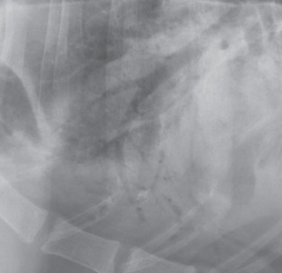

**Figura 1**: Brônquio radioluscente pela presença de ar evidenciando broncograma aéreo.

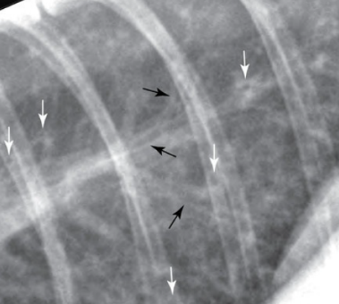

**Figura 2:** Radiografia lateral de um gato com padrão brônquico leve a moderado

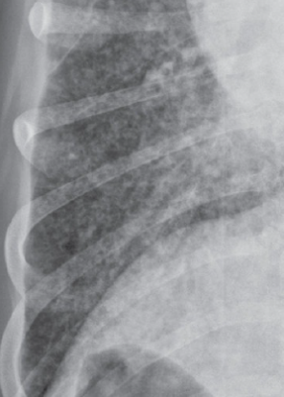

**Figura 3:** Radiografia com padrão intersticial não estruturado intenso

**CONSIDERAÇÕES FINAIS**

Pela observação dos aspectos mencionados, conclui-se que o conhecimento nas disciplinas de anatomia, patologia veterinária, diagnóstico por imagem e clínica estão correlacionados para um bom entendimento e interpretação de exames de imagem visando uma maior precisão diagnóstica e como consequência ideal abordagem terapêutica.

Através dos padrões pulmonares aliado à clínica e semiologia, o Médico Veterinário é capaz de identificar o padrão interligando as alterações radiográficas às determinadas patologias.

**REFERÊNCIAS BIBLIOGRÁFICAS**

